Cvijet
Izradi cvijet uz pomoć kolaž papira, štapića za uši i plastelina kao što je prikazano na slici.

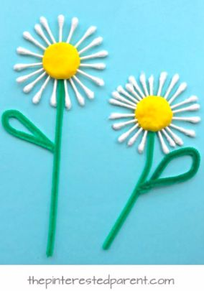

Slika preuzeta s: https://www.pinterest.com/pin/858498747719399488/

